**Macam-Macam Jenis Vape (Rokok Elektrik) Plus Risiko Bahayanya yang Perlu Anda Tahu**

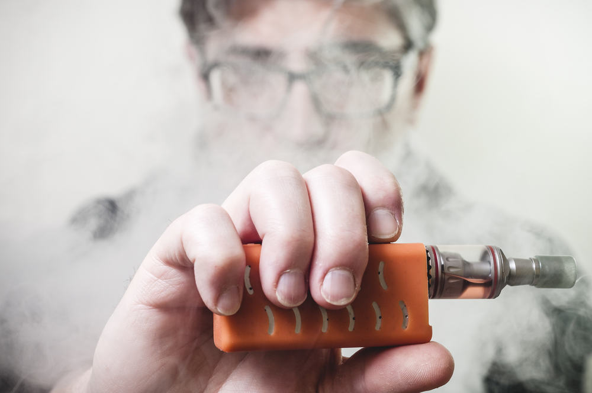

Bahaya vape alias rokok elektrik dianggap lebih ringan dibanding rokok tembakau biasa. Apalagi, belakangan ini muncul tren rokok elektrik di Indonesia. Katanya, penggunaan vape bertujuan untuk mengurangi penggunaan rokok tembakau, atau bahkan untuk membuat perokok berhenti merokok. Beberapa orang mengatakan bahwa penggunaan vape lebih aman daripada rokok tembakau.

Akibatnya, banyak orang yang beralih ke rokok elektrik karena percaya dapat menghindarinya dari risiko penyakit jantung dan kanker yang berhubungan dengan penggunaan rokok tembakau. Namun, apakah benar bahaya vape lebih rendah dibandingkan dengan [rokok tembakau](https://hellosehat.com/apakah-merokok-tembakau-dapat-membuat-kecanduan/)? Simak ulasan lengkap tentang bahaya vape dalam artikel ini.

**Apa itu vape?**

Vape atau rokok elektrik adalah salah satu jenis dari penghantar nikotin elektronik. Rokok jenis ini dirancang untuk membantu pecandu rokok tembakau mulai berhenti merokok. Dengan beralih dari rokok tembakau ke rokok elektrik, secara perlahan mereka belajar untuk berhenti merokok.

Rokok jenis ini terdapat dalam berbagai bentuk dan ukuran, tetapi terdapat tiga komponen utama dalam rokok elektrik, yaitu baterai, elemen pemanas, dan tabung yang berisi cairan (*cartridge*). Cairan dalam tabung ini mengandung nikotin, propilen glikol atau gliserin, serta penambah rasa, seperti rasa buah-buahan dan cokelat. Beberapa rokok elektrik memiliki baterai dan *cartridge*yang dapat diisi ulang.

Rokok elektrik bekerja dengan cara memanaskan cairan yang ada dalam tabung dan kemudian menghasilkan uap seperti asap yang umumnya mengandung berbagai zat kimia. Pengguna mengisap zat kimia ini langsung dari corongnya.

**Apa yang terkandung dalam rokok elektrik (vape)?**

Dalam cairan rokok elektrik mengandung propilen glikol atau gliserin, nikotin, dan penambah rasa.

* Propilen glikol atau gliserin berfungsi untuk memproduksi uap air. Penelitian menunjukkan bahwa menghirup propilen glikol dapat menyebabkan iritasi saluran pernapasan pada beberapa individu.
* Nikotin ditemukan dalam konsentrasi yang berbeda-beda, antara 0-100 mg/ml dalam satu rokok elektrik.
* Penambah rasa, seperti rasa cokelat, vanila, buah-buahan, dan lainnya, sehingga perokok elektrik dapat menikmati sensasi rasa tertentu dalam setiap hisapannya.
* Komponen lainnya yaitu *tobacco-specific nitrosamine* (TSNA). TSNA merupakan senyawa karsinogen yang ditemukan dalam tembakau dan rokok tembakau. Nitrosamin dalam jumlah sedikit ditemukan dalam cairan rokok elektrik. Semakin tinggi kadar nikotin, semakin tinggi juga kadar TSNA. Selain TSNA, juga ditemukan kandungan senyawa logam, seperti kromium, nikel, dan timah.

**Jenis-jenis rokok vape**

Rokok vape pada dasarnya memiliki banyak jenis. Anda dapat menemukan rokok elektrik ini dengan berbagai bentuk dan ukuran. Berikut ini jenis-jenis rokok elektrik yang harus Anda ketahui.

**1. Jenis pen**

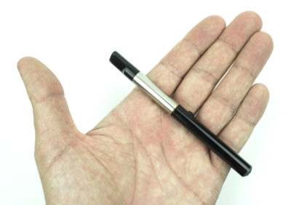Seperti namanya, rokok elektrik satu ini berbentuk seperti pulpen dan merupakan vape terkecil dibanding dengan jenis vape lainnya. Cara kerja vape jenis ini pada dasarnya sama dengan jenis lainnya, yaitu dengan memanaskan cairan vape agar dapat menghasilkan uap. Ada dua jenis elemen pemanas yang bisa dipilih untuk memanaskan cairan vape jenis pen, yaitu:

* **Atomizer.**Ini adalah elemen pemanas untuk memanaskan cairan vape yang mengandung nikotin. Atomizer biasanya harus diganti jika panas yang dihasilkan sudah berkurang kualitasnya. Pasalnya, hal tersebut membuat rasa vape jadi tidak enak lagi. Dekat dengan atomizer, terdapat tank sebagai tempat bahan yang akan dipanaskan.
* **Cartomizer.**Ini adalah kombinasi dari *cartridge* dan atomizer. Pada pengaturan ini, komponen yang dipanaskan bersentuhan langsung dengan elemen pemanas.

Untuk memanaskan elemen pemanas tersebut, vaporizer pen membutuhkan baterai sebagai energi. Baterai ini bisa diisi ulang dan biasanya mempunyai tegangan sebesar 3,7 V, tapi ada juga baterai yang bisa diatur tegangannya.

Baterai ini bisa mempunyai kekuatan sampai 1300 mAh. Hati-hati dengan baterai vape karena bisa meledak dan membahayakan Anda. Hindari alat ini dari jangkauan anak-anak.

**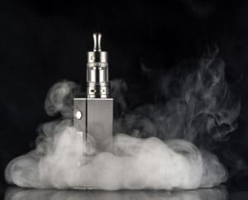2. Jenis portable**

Vaporizer jenis ini bentuknya lebih besar dibanding dengan vaporizer jenis pen. Meski begitu, vaporizer portable masih bisa dimasukkan ke kantung Anda. Tidak jauh berbeda dengan vaporizer pen, vaporizer jenis ini juga mempunyai komponen elemen pemanas dan baterai.

Namun pada vaporizer portable, cairan vape tidak kontak langsung dengan elemen pemanas, sehingga menghasilkan rasa yang lebih baik dan asap yang lebih sedikit. Sementara daya tahan baterai vaporizer portable biasanya kuat bertahan 2-3 jam atau bahkan lebih.

**3. Jenis desktop**

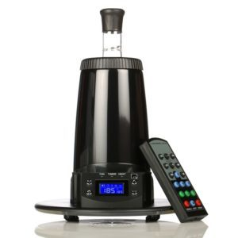Di antara jenis vaporizer yang sudah disebutkan di atas, vaporizer desktop adalah yang terbesar. Ya, rokok elektrik satu ini memiliki bentuk yang besar dan tidak dapat dibawa ke mana-mana. Anda hanya menggunakannya di rumah atau di satu tempat. Selain itu, vaporizer desktop juga membutuhkan permukaan yang datar untuk menempatkannya, serta memerlukan pasokan energi yang konstan agar dapat berfungsi dengan baik.

Nah, karena mendapatkan pasokan energi yang stabil, hal ini membuat vaporizer desktop menghasilkan panas yang lebih maksimal, rasa yang lebih tajam, dan uap yang lebih banyak daripada jenis vaporizer lainnya.

Semakin tajam rasa vape dan semakin banyak uap yang dihasilkan mungkin membuat pengguna vape merasa puas. Namun, hati-hati semakin banyak uap yang dihasilkan, semakin tinggi juga risiko kesehatan yang bisa dialami.

Pada dasarnya, seberapa banyak uap yang bisa dihasilkan dari alat vape tergantung dari daya baterai, seberapa banyak elemen pemanas atau kawat yang ada di atomizer (biasanya 0,5 Ohm sudah cukup optimal untuk menghasilkan panas), dan komposisi dalam cairan vape (semakin tinggi kadar *vegetable glycerin*, semakin banyak uap yang bisa dihasilkan). Namun, panas tinggi yang bisa dihasilkan dari alat vape bisa meningkatkan risiko vape untuk meledak.

Ingat, cairan vape pastinya mengandung nikotin. Selain itu, juga mengandung bahan dasar dan perasa. Bahan dasar ini terdiri dari *propylene glycol* dan *vegetable glycerin* yang kadarnya bervariasi.

*Propylene glycol* lebih cair dan berair, sedangkan *vegetable glycerin* lebih kental dan mempunyai rasa lebih manis. Namun, kedua bahan dasar tersebut dapat menyebabkan Anda mengalami reaksi [alergi](https://hellosehat.com/pusat-kesehatan/alergi/" \o "Alergi" \t "_blank).

**Apakah bahaya vape sama dengan rokok tembakau?**

Bahaya terbesar dari rokok tembakau adalah asap, dan rokok elektrik tidak membakar tembakau sehingga tidak menghasilkan asap melainkan uap air. Penelitian menunjukkan bahwa kadar bahan kimia berbahaya yang ada dalam rokok elektrik adalah sebagian kecil dari kandungan yang ada dalam rokok tembakau. Tetapi kandungan bahan berbahaya ini dapat bervariasi.

Penelitian menemukan bahwa sel-sel endotel di arteri jantung menunjukkan respon stres yang jelas ketika terpapar asap rokok tembakau, tetapi tidak untuk rokok elektronik. Hal ini menunjukkan bahaya dari rokok elektrik lebih sedikit dibandingkan dengan rokok tembakau. Namun, hal ini masih perlu diteliti lebih lanjut. Para ahli masih memperdebatkan apakah rokok elektrik lebih baik atau lebih buruk dari rokok tembakau.

Rokok elektrik juga mengandung [nikotin](https://hellosehat.com/kecanduan-nikotin-kenapa-bisa-terjadi-dan-bagaimana-mengatasinya/) yang merupakan salah satu zat adiktif yang juga terdapat dalam rokok tembakau. Ketika Anda berhenti menggunakannya, Anda akan merasa ingin selalu memakainya lagi, dan dapat menimbulkan perasaan mudah marah, depresi, gelisah, dan cemas. Hal ini berbahaya bagi orang yang menderita penyakit jantung.

Tetap saja, menggunakan rokok elektrik tidak membuat tubuh Anda aman dari bahaya kesehatan yang ditimbulkannya. Menggunakan rokok elektrik maupun rokok tembakau, keduanya menyebabkan dampak buruk bagi kesehatan Anda, entah dalam jangka pendek maupun jangka panjang.

Pada dasarnya, satu-satunya cara untuk menjaga kesehatan Anda adalah dengan [berhenti merokok](https://hellosehat.com/pusat-kesehatan/berhenti-merokok/), jenis rokok apapun itu. Merokok satu kali saja dalam sehari bahkan dapat membahayakan kesehatan Anda. Mungkin sekarang para pengguna rokok elektrik belum mengalami gangguan kesehatan, tetapi untuk dampak jangka panjangnya mungkin ada. Dampak kesehatan dari rokok baru muncul dalam waktu beberapa tahun ke depan.

**Seberapa bahaya vape untuk tubuh kita?**

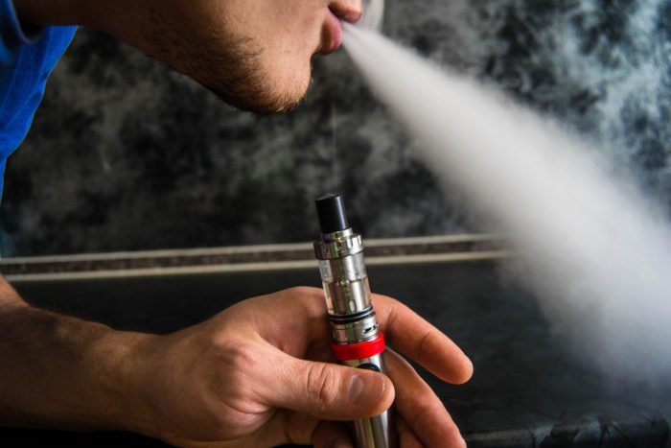Di lain sisi, beberapa penelitian menunjukkan bahwa rokok elektrik jauh dari kata tidak berbahaya. Berdasarkan data yang diperoleh [Centers for Disease Control and Prevention](http://www.cdc.gov/tobacco/campaign/tips/diseases/dual-tobacco-use.html#twelve) (CDC) Amerika Serikat, beberapa penelitian menunjukkan bahwa:

* Nikotin dalam rokok elektrik diserap oleh tubuh penggunanya dan orang-orang di sekitarnya.
* Nikotin sangat berbahaya bagi pengguna rokok elektrik yang masih muda karena berdampak negatif bagi perkembangan otak.
* Nikotin sangat membahayakan kesehatan wanita hamil dan janin yang ada dalam kandungannya. Menggunakan rokok elektrik atau bahkan hanya berada di sekitar orang yang menggunakan rokok elektrik dapat membuat [wanita hamil terpapar nikotin](https://hellosehat.com/akibat-merokok-saat-hamil-anak/) dan zat kimia beracun lainnya yang ada dalam rokok elektrik.
* Uap yang dihasilkan dari rokok elektronik bukan merupakan uap air. Ini mengandung nikotin dan dapat mengandung zat kimia lainnya yang dapat mengganggu kesehatan dan mencemari udara.
* Uap yang dihasilkan rokok elektrik dan cairan yang ada dalam rokok elektrik berbahaya. Anak-anak dan orang dewasa dapat keracunan karena menelan, menghirup, atau menyerap cairan tersebut melalui kulit atau mata.
* Bahan kimia tambahan yang berbahaya atau mungkin berbahaya telah ditemukan pada beberapa rokok elektrik. Bahan kimia ini, seperti yang mengandung logam, senyawa organik yang mudah menguap, dan nitrosamin. Kadar ini cenderung lebih rendah daripada rokok tembakau, tetapi tidak ada cara untuk mengetahui seberapa besar kandungan berbahaya dari rokok elektrik karena belum diatur.

Penelitian lainnya juga menunjukkan bahaya vape. Dilansir dari [sciencenews](https://www.sciencenews.org/article/e-cigarettes-proving-be-danger-teens" \t "_blank), penelitian menunjukkan bahwa bahan kimia dalam rokok elektrik dapat merusak jaringan paru-paru dan mengurangi kemampuan sel paru-paru untuk menjaga paru-paru dari kuman dan zat berbahaya lainnya. Hal ini karena kandungan nikotin dalam rokok menyebabkan sel paru-paru menjadi mudah ditembus oleh zat dari luar tubuh.

Tidak hanya itu, bahaya vape dapat mendorong budaya merokok pada anak-anak, seperti yang diterangkan oleh Jessica, pemimpin studi dari University of Southern California, Amerika Serikat.

Bahkan, karena bahaya vape tersebut, Badan Kesehatan Dunia (WHO) telah memberi peringatan kepada seluruh negara di dunia untuk melarang anak-anak, ibu hamil, dan wanita usia produktif untuk mengisap rokok elektrik.

Jadi, apakah Anda masih ingin tetap merokok setelah mengetahui bahaya vape? Sayangilah tubuh Anda dan orang-orang sekitar Anda.

**Waspada! rokok elektrik rawan meledak**

Selain memiliki bahaya untuk kesehatan, rokok elektrik juga nyatanya dapat meledak. Ya, segala sesuatu yang elektrik pasti memerlukan listrik untuk mengoperasikannya. Begitu juga dengan vape, aliran listrik yang didapat dari baterai juga berisiko meledak atau terbakar. Bahkan, beberapa ledakan yang ditimbulkan dari vape terbilang cukup parah.

Dikutip dari [NBC News](https://www.nbcnews.com/business/consumer/what-s-causing-some-e-cigarette-batteries-explode-n533516), dr. Anne Wagner dari University of Colorado Hospital (UCH) Burn Center, mengungkapkan bahwa timnya telah telah menangani kasus luka bakar akibat ledakan rokok elektrik. Ledakan tersebut cukup fatal, beberapa orang bahkan membutuhkan transplantasi kulit.

Baterai dari rokok elektrik ini dapat meledak kapan saja dan di mana saja. Dalam banyak kasus, rokok elektrik meledak ketika disimpan di kantong celana para penggunanya. Beberapa pengguna memang tidak menyadari hal tersebut. Tidak hanya itu, vape juga bisa meledak ketika Anda sedang asyik vaping.

**Lantas, mengapa vape bisa meledak?**

Ada banyak faktor yang dapat menyebabkan baterai rokok elektrik Anda meledak. Beberapa di antaranya karena pemakaian yang terlalu sering atau membiarkan baterai terus tersambung ke listrik, padahal sudah terisi penuh. Bisa juga karena salah menggunakan charger.

Penggunaan yang tidak apik akan mengarah pada panas berlebihan vape Anda. Ada beberapa produsen yang memang menawarkan proteksi terhadap panas yang berlebihan. Namun, tidak menutup kemungkinan ledakan masih akan terjadi. Selain itu, kegagalan dalam produksi vape juga bisa jadi penyebab rokok elektrik yang Anda gunakan meledak.

Baterai vape sendiri berjenis lithium-ion, jenis ini termasuk baik untuk portable devices, atau yang mudah untuk dibawa-bawa. Jenis baterai ini juga sering digunakan pada ponsel. Sebenarnya, baterai jenis ini cukup aman digunakan dan jarang ditemukan terbakar atau meledak.

Namun, pada vape, lithium-ion memiliki struktur yang berbeda, yaitu berbentuk silinder. Ketika penyegel baterai pecah, tekanan pada vape silinder meningkat. Karena kegagalan baterai dan kontainer, maka ledakan pun bisa terjadi.

Venkat Viswanathan, asisten dosen teknik mesin di Carnegie Mellon University yang dikutip NBC News, menjelaskan bahwa elektrolit di dalam baterai setara dengan bensin. Jadi ketika terjadi arus singkat, ada lonjakan panas yang menyebabkan elektrolit mudah terbakar.

Oleh sebab itu, pemakaian yang tepat perlu Anda lakukan. Misalnya seperti menjauhkan rokok elektronik Anda dari benda metal dan menjauhkannya dari panas matahari.

Anda perlu berhati-hati, temperatur 10 hingga 46 derajat Celcius sudah termasuk ke dalam temperatur yang ekstrem. Perlu Anda ketahui, ledakan bisa terjadi tanpa peringatan atau tanda-tanda.

Direview tanggal: Juni 21, 2017 | Terakhir Diedit: Desember 2, 2019

[**Sumber**](javascript:;)

1. <http://www.cdc.gov/tobacco/campaign/tips/diseases/dual-tobacco-use.html#twelve>
2. Griffin, R. Morgan. 2015. E-Cigarettes 101. Diakses dari<http://www.webmd.com/smoking-cessation/features/electronic-cigarettes?page=2>
3. Williams, Monique. 2013. Electronic Cigarette Liquids and Vapors: Is It Harmless Water Vapor. University of California. Diakses dari<http://www.trdrp.org/files/e-cigarettes/williams-slides.pdf>
4. Raloff, Janet. 2015. E-Cigarettes Proving to be A Danger to Teens. Diakses dari <https://www.sciencenews.org/article/e-cigarettes-proving-be-danger-teens>
5. Munafo, Marcus. 2016. Vaping Is Better than Smoking-and ‘one of the best ways in 50 years of improving the world’s health’. Diakses dari[http://www.dailymail.co.uk/health/article-3651898/Vaping-better-smoking-one-best-ways-50-years-improving-world-s-health.html](https://www.dailymail.co.uk/health/article-3651898/Vaping-better-smoking-one-best-ways-50-years-improving-world-s-health.html)